**LAPORAN PRAKTIKUM**

**DESAIN WEB 3**

**(HTML + CSS)**



Nama : Atika Dian Azzahra

NPM : 4523210024

**Dosen Pengampu : Adi Wahyu Pribadi**

**S1-Teknik Informatika**

**Fakultas Teknik Universitas Pancasila**

**2024/2025**

1. Hasil Run Sebelum

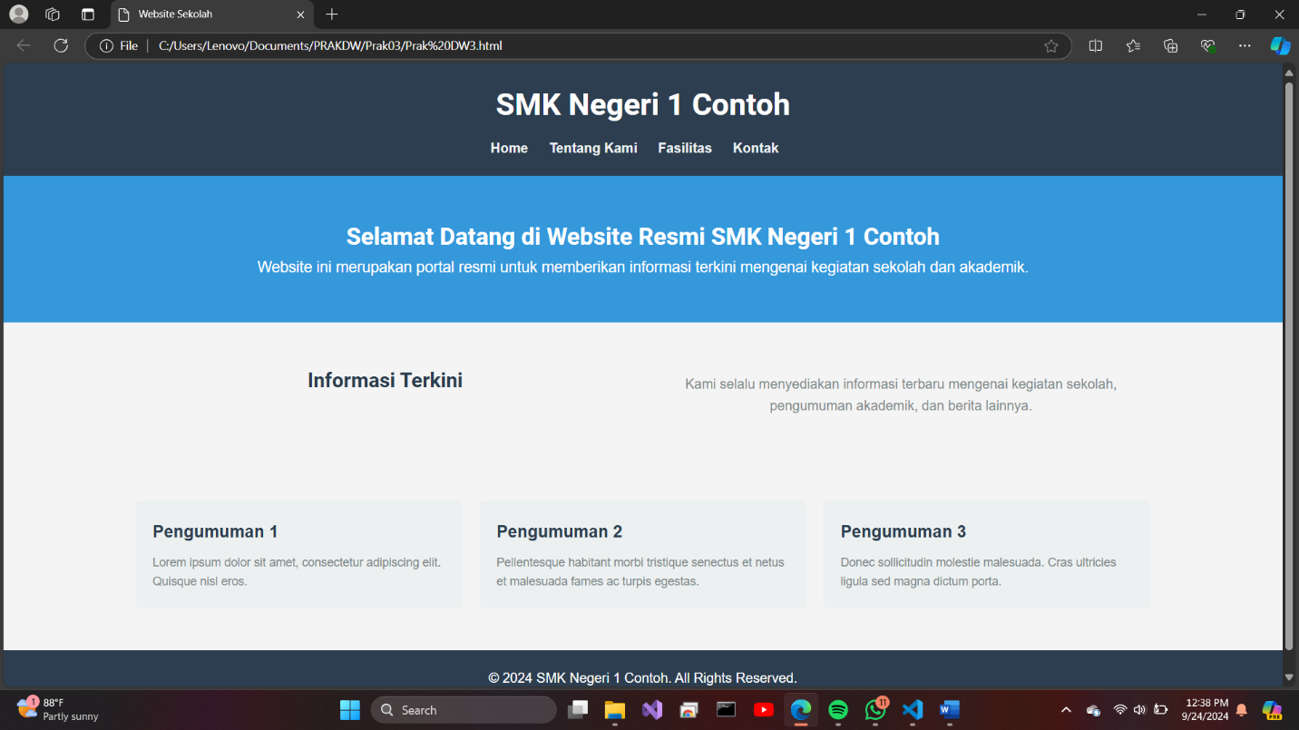

2. Hasil web setelah dibuat :

